Семинар по фундаментальным проблемам аэродинамики в формате видеоконференции
ЦАГИ им. Н.Е. Жуковского, ИТПМ СО РАН, СПбПУ, ИМех МГУ

Вторник, 27.03.2018. 11:00

«Площадка» в СПбПУ, IV учебный корпус, первый (ближний к главному зданию) подъезд, второй этаж, налево и еще раз налево, железная дверь в торце коридора, на двери справа кнопка домофона
Контактное лицо в СПбПУ – доц. каф. гидроаэродинамики, горения и теплообмена ИПММ
Николай Георгиевич Иванов, тел.сл. (812) 297 24 19; тел.моб. +7 921 326 06 04

Тема: Почти предельные конфигурации поверхностных и внутренних гравитационных волн
Автор: Дмитрий Владимирович Маклаков (КФУ)
dmaklak@kpfu.ru

Основы нелинейной теории диспергирующих гравитационных поверхностных волн были заложены Стоксом (1847). Им же было высказано предположение, что предельная волна максимальной амплитуды имеет при вершине угловую точку, содержащую угол в 120°. Впоследствии справедливость этого предположения была строго доказана Амиком и др. (1982). Лонге-Хиггинс и Фокс (JFM 1977, 1978) разработали асимптотическую теорию предельного перехода почти предельных волн к предельным конфигурациям. Неожиданные выводы этой теории были подтверждены Маклаковым (EJAM 2002) на основе прямого численного моделирования.
Для внутренних волн на границе раздела сред вопрос о предельных и почти предельных конфигурациях до настоящего момента оставался открытым даже для простейшего случая двух безграничных жидкостей разной плотности. Этот случай и является предметом настоящего доклада. Рядом ученых (Holyer, JFM 1979; Saffman & Yuen, JFM 1982; Turner & Vanden-Broeck, Physics of fluids 1986) было высказано несколько взаимно исключающих предположений относительно предельного перехода. В докладе на основе леммы Хопфа строго доказано, что угол наклона касательной к поверхности внутренней волны не может превосходить 180°. Тем самым выдвинут критерий близости волны к предельной. Проведены расчеты почти предельных конфигураций с углом наклона большим, чем 179.98°. Эти грибообразные формы для различных отношений плотностей жидкостей приведены на рис. 1. На основе расчетов установлен целый ряд новых свойств почти предельных внутренних волн
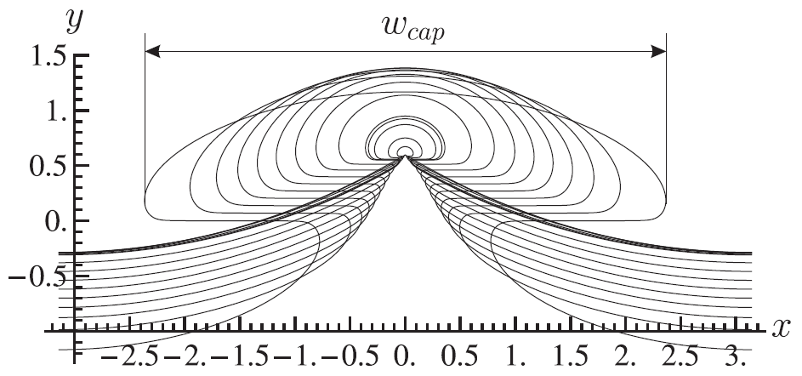
Рис. 1.

